第五次上机：

实验一：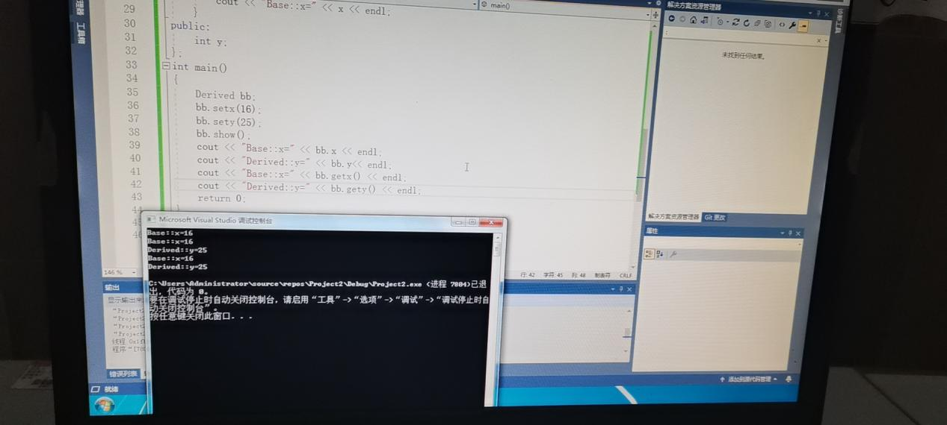

感想：静态成员函数一般不访问普通数据成员，它的作用主要是访问和操作同类中的静态数据成员或全局变量。２）一个类的静态成员函数与非静态成员函数不同，它不需要创建任何该类的对象就可以被调用。深刻地了解到三种继承方式（公有继承、私有继承、保护继承）的共性与不同之处：三种继承方式都无法访问基类的私有成员，（内部和对象两种方式都不行），但都能间接访问基类的公有成员以及保护成员；公有继承还能通过对象直接访问基类中的公有成员，这是其他两种方式无法实现的；私有继承和保护继承都无法通过对象直接访问基类的任意成员。